4

- +38 (057) 764-63-34
- +38 (067) 474-66-44
- +38 (073) 446-53-55
- +38 (050) 474-66-44



МОТОКОСА HUNTER KS-250

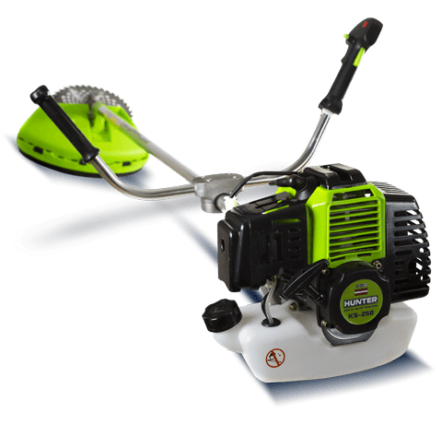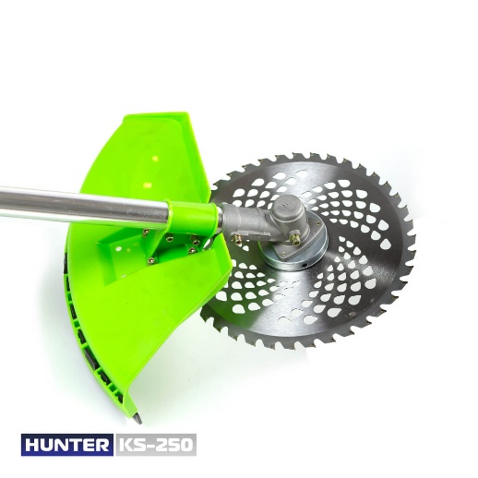2450 ^{грн.}

ХАРАКТЕРИСТИКИ KS-250
СТРАНА-ПРОИЗВОДИТЕЛЬ
ЛАТВИЯ
НАЗНАЧЕНИЕ
ПРОФЕССИОНАЛЬНАЯ
МОЩНОСТЬ
2,5 КВТ/3,4 Л.С
ОБЪЕМ ДВИГАТЕЛЯ
43 СМ3
ТИП ДВИГАТЕЛЯ
2Х-ТАКТНЫЙ БЕНЗИНОВЫЙ С ВОЗДУШНЫМ ОХЛАЖДЕНИЕМ
ОБЪЕМ ТОПЛИВНОГО БАКА
1300 МЛ
МАКСИМАЛЬНЫЕ ОБОРОТЫ
9000 ОБ/МИН
СИСТЕМА ЗАЖИГАНИЯ
C.D.I. С ФУНКЦИЕЙ ОПЕРЕЖЕНИЯ
ШИРИНА КОШЕНИЯ
420 ММ (ЛЕСКА), 255 ММ (НОЖ)
ВЕС
7 КГ.

